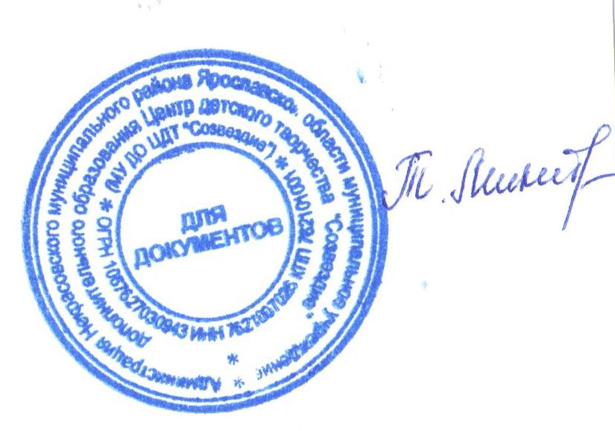
УТВЕРЖДАЮ:
Директор МУ ДО ЦДТ «Созвездие»
__ _______Т.В.Микитюк
от 15.01.2020 года

Положение
о проведении районного этапа
Всероссийского конкурса юных чтецов «Живая классика»

1. Общие положения
  - Положение о проведении районного этапа Всероссийского конкурса юных чтецов «Живая классика» (далее – Конкурс) определяет цели, задачи, сроки, порядок, условия участия и проведения Конкурса. Положение разработано в соответствии с условиями Положения о Всероссийском конкурсе юных чтецов «Живая классика».
  - Районный этап Конкурса – соревновательное мероприятие по чтению вслух (декламации) отрывков из прозаических произведений российских и зарубежных писателей. В рамках Конкурса участникам предлагается прочитать на русском языке отрывок из выбранного ими прозаического произведения.
  - Конкурс проводится с целью расширения читательского кругозора и повышения интереса к чтению детей и подростков. Конкурс является социально значимым и решает следующие задачи:
- повышение интереса к чтению детей и подростков;
- расширение читательского кругозора детей;
- знакомство детей с произведениями русской литературы XVIII-XXI в.в.;
- знакомство детей с зарубежной литературой;
- знакомство детей с региональной литературой;
- знакомство школьников с возможностями современных библиотек;
- поиск и поддержка талантливых детей;
- формирование сообщества читающих детей;
- знакомство школьников с возможностями современных библиотек.
1.4. Организатором Конкурса является МУ ДО ЦДТ «Созвездие».

2. Руководство Конкурсом
2.1. Общее руководство Конкурсом осуществляет организационный комитет Конкурса (далее – Оргкомитет).
2.2. Оргкомитет:
  - утверждает состав жюри и порядок его работы;
  - осуществляет приём заявок;
  - обеспечивает организационное, информационное и консультационное сопровождение Конкурса;
  - обеспечивает проведение Конкурса;
  - подводит итоги Конкурса;
2.3. Жюри:
- проводит оценку выступлений участников и ведёт протокол Конкурса;
- определяет победителей и призёров Конкурса;

3. Участники Конкурса
3.1. К участию в Конкурсе приглашаются учащиеся 5 – 11 классов образовательных организаций общего и дополнительного образования Ярославской области (далее – образовательные организации) в возрасте не старше 17 лет на момент проведения финала Всероссийского конкурса юных чтецов «Живая классика» (май 2020 года).
3.2. Конкурс проводится для всех желающих без предварительного отбора. Отказ учащемуся в участии в первом этапе Конкурса, а также принудительное привлечение к участию в Конкурсе не допускаются.
3.3. Участники Конкурса декламируют на русском языке по памяти либо с использованием печатного текста (использование текста допустимо только на первом этапе) отрывок из прозаического произведения российского или зарубежного автора XVIII-XXI века.
3.4. Максимальная продолжительность выступления каждого участника - 5 минут, рекомендованная продолжительность выступления - 3-4 минуты. Превышение регламента не допускается. Во время выступления могут быть использованы: музыкальное сопровождение, декорации, костюмы, но их использование не учитывается при выставлении баллов за выступление и не является рекомендацией или преимуществом. Участник Конкурса выступает самостоятельно, не может использовать во время выступления помощь других лиц и не имеет права использовать запись голоса.
3.5. Участник Конкурса имеет право выступать на первом (на уровне образовательной организации), втором (муниципальном) и третьем (областном) этапах Конкурса как с одним и тем же произведением, как и менять произведение.
3.6. Победители и финалисты Конкурса прошлых лет принимают участие в Конкурсе на общих основаниях, но с отрывками из других произведений.
3.7. Выступления участников Конкурса оцениваются по десятибалльной системе по следующим критериям:
- выбор текста произведения, органичность выбранного произведения исполнителю;
- способность оказывать эстетическое, интеллектуальное и эмоциональное воздействие на зрителя;
- грамотная речь;
- дикция, расстановка логических ударений, пауз.

4. Сроки, порядок и условия проведения Конкурса
4.1. Конкурс проводится в три этапа. Первый этап проводится на уровне образовательных организаций, второй – на уровне муниципальных образований, третий – на уровне области.
4.2. Первый этап Конкурса – на уровне образовательной организации. Сроки проведения: с 15 по 29 февраля 2020 года.
4.2.1. Обязательным условием участия в конкурсе является регистрация на официальном сайте Всероссийского конкурса www.youngreaders.ru. Регистрацию на сайте должны пройти как ответственные за проведение Конкурса в образовательной организации, так и сами участники Конкурса. Ответственные за проведение Конкурса в образовательной организации должны оповестить участников о необходимости зарегистрироваться на сайте www.youngreaders.ru до 01 февраля 2020 года.
4.2.2. Ответственным за проведение Конкурса в образовательной организации может быть только один представитель данной образовательной организации.
4.2.3. Отчет о проведении первого этапа Конкурса (включающий имена победителей, название произведений, фотографии) должен быть размещен на странице образовательной организации на сайте www.youngreaders.ru не позднее 29 февраля 2020 года. В противном случае победители первого этапа Конкурса не будут допущены к участию во втором этапе Конкурса. Фотографии размещаются на сайте по желанию ответственного за проведение второго тура в образовательной организации.
Убедительная просьба, сообщить о количестве участников Конкурса на электронный адрес Центра детского творчества «Созвездие» sozvezdie.nekr2012@yandex.ru
4.3. Второй этап Конкурса – на уровне муниципальных образований. О месте и дате проведения будет сообщено дополнительно информационным письмом. Муниципальный этап проводится среди победителей первого этапа. Победителями муниципального этапа Конкурса считаются три участника, набравшие наибольшее количество баллов.
4.3.1. От одной образовательной организации в муниципальном этапе Конкурса могут принимать участие не более трех участников.
4.4. Третий этап Конкурса – областной. Дата проведения областного этапа - 24 марта 2020 года в учебном театре Театрального института (будет выслана дополнительная информация). Областной этап проводится среди победителей муниципальных этапов в одной возрастной категории (5-11 классы).
4.4.1. На областной этап Конкурса участников сопровождает назначенный приказом образовательной организации руководитель, который несёт ответственность за жизнь и здоровье участников Конкурса.
4.4.2. Дополнительная информация: 4-40-43, Центр детского творчества «Созвездие».

5. Подведение итогов и награждение
5.1. Итоги Конкурса оформляются протоколом Оргкомитета.
5.2. Победители (1-е место) и призёры (2-е и 3-е место) награждаются грамотами.
5.3. Результаты Конкурса будут размещены на официальном сайте МУ ДО ЦДТ «Созвездие» http://sozvezdie.edu.yar.ru/

